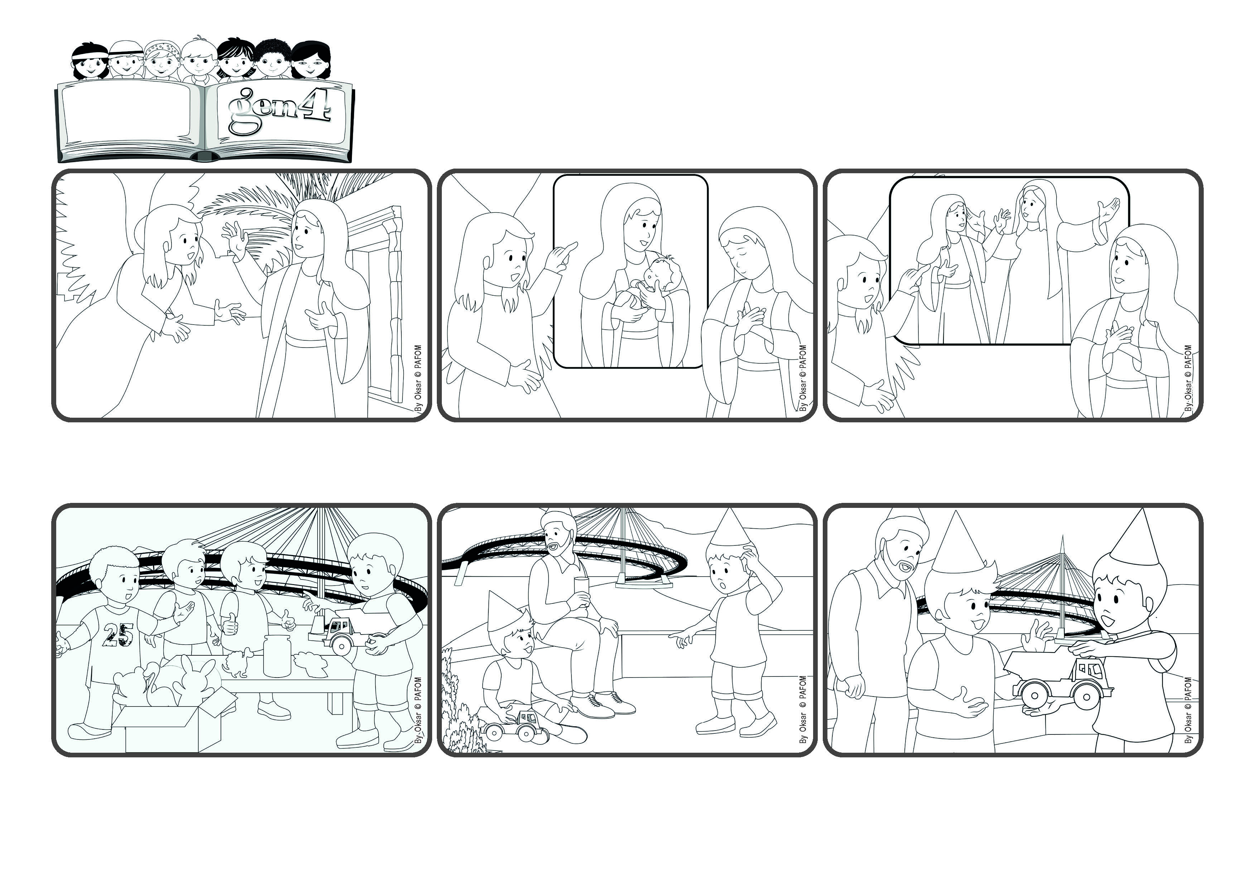

(DICIEMBRE 2024, de la liturgia del domingo 8 de diciembre, 2 de Adviento,
fiesta de la Inmaculada Concepción)
"Nada es imposible para Dios" (Lucas 1:37).
Dios hace cosas maravillosas: con Él todo es posible.
Palabra de Vida
Èl insiste y su papá le dice: "Pregunta si puedes llevarlo a casa solo unos días". Escucho a Jesús en mi corazón y de repente respondo: "¡claro, tómalo! De hecho, ¿sabes lo que hago? ¡Te lo voy a dar!" ¡Sí, Jesús te ayuda a hacer cosas imposibles! (Pescara, Italia)
A los pocos días fue el cumpleaños de mi primo pequeña, quien vino a mi casa y se divirtió todo el día con ese mismo juguete. Cuando llega la noche quiere llevárselo a casa, pero su papá le dice: "¡No es tuyo, tienes que dejarlo aquí!".
¡Cuántos juegos hemos traído a nuestro puesto Gen4 para los pobres! ¡También compré un boleto y obtuve un hermoso juego! Pensé: “¿Cómo es posible que un gen4 donara un juego suyo tan hermoso? ¡Realmente no podría!"
“© PAFOM, Ilustraciones y texto realizados por el Centro Gen4”
Los Gen4 son los niños del Movimiento del los Focolares fundado por Chiara Lubich.
Luego le dice que su prima Isabel, mucho mayor que ella, también tendrá un bebé. María responde con amor: “¡Sí, si Dios lo quiere, yo también lo quiero!” y, para seguir amando, parte para ayudar a su prima Isabel.
Gabriel le dice: “No tengas miedo. Dios me envía a decirte que serás la madre de Jesús, el Hijo de Dios". María está tan sorprendida: ¿Cómo pudo pasar esto? Gabriele la tranquiliza: “Nada es imposible para Dios”
María vive en Nazaret, una pequeña ciudad de Palestina. Ella está sola en casa. Reza con devoción a Dios presente en su corazón. ¡Pero de pronto!… ¿Qué pasa? … Aparece Gabriel, un ángel enviado por Dios.

